Влияние свойств различных типов рака молочной железы ex vivo
на степень их механической деструкции методом гистотрипсии с кипением
Анастасина Е.М.¹, Пономарчук Е.М.², Хохлова В.А.³
¹студент, ²младший научный сотрудник, ³доцент
Московский государственный университет имени М.В.Ломоносова,
физический факультет, Москва, Россия
E–mail: elizaanast@mail.ru
Рак молочной железы (РМЖ) является самым распространенным видом онкологии среди женского населения, при этом 22.4% женщин с онкологическими заболеваниями поражены РМЖ [1]. Классические методы лечения, такие как хирургическая резекция и химиотерапия, отличаются высокой инвазивностью и не всегда обеспечивают должную эффективность [5]. Для сохранения органа и минимизации травматичности прибегают к методам локальной деструкции, включающим криоабляцию, а также методы тепловой абляции – радиочастотную, лазерную и высокоинтенсивный фокусированный ультразвук (HIFU). Радиочастотная и лазерная абляция имеют ряд минусов: ожоги, повреждение большой грудной мышцы, пневмоторакс, образование волдырей, гематом, некроза, кровотечения и даже разрыв опухоли. При криоабляции наблюдаются осложнения в виде некроза, гематом, серомы и изъявлений кожи [8]. HIFU-абляция показывает хорошие результаты при лечении плотных фиброзных узловых образований, таких как инвазивный протоковый рак, поскольку жесткая фиброзная ткань эффективно поглощает акустическую энергию, обеспечивая ее быстрый нагрев до теплового некроза и коагуляцию близлежащих сосудов. Однако диффузия тепла за пределы фокального пятна снижает точность абляции, надёжный контроль теплового воздействия возможен только с помощью методов МРТ, а рассасывание плотного объёма некротизированной ткани занимает долгое время [3]. Кроме того, для опухолей с диффузным инфильтративным ростом, таких как инвазивный дольковый рак, тепловой метод несет высокий риск рецидивов из-за невозможности точного планирования границ выжигания [6].
Альтернативным подходом, свободным от таких ограничений, является метод гистотрипсии с кипением (ГК) – механическое разжижение тканей ударно-волновыми HIFU-импульсами за счет сверхбыстрого локального вскипания ткани в фокусе и взаимодействия ультразвука с образовавшейся паровой полостью [7]. Этот подход позволяет безопасно разрушать опухоли без тепловой диффузии под УЗИ-контролем в реальном времени. Помимо физического разрушения опухоли, метод гистотрипсии обладает потенциалом к усилению противоопухолевого иммунного ответа за счет высвобождения антигенов опухоли в кровоток при механическом лизисе ее клеток [4]. В недавнем пилотном эксперименте [2] впервые была показана возможность неинвазивной нетепловой деструкции муцинозной карциномы молочной железы человека ex vivo методом ГК, однако исследование было ограничено лишь одним гистологическим типом опухоли и единственным набором параметров ультразвукового воздействия.
Целью настоящей работы было исследование потенциала метода ГК для механического разрушения различных видов РМЖ ex vivo и изучение зависимости характера получаемых разрушений от применяемых режимов и свойств опухолей.
Один аутопсийный и пять хирургически удаленных образцов РМЖ были взяты от 6 пациентов в возрасте от 46 до 85 лет (архивный материал, ЛЭК не требуется). Перед ГК-воздействием в пяти образцах методом эластографии сдвиговой волной измерялся их модуль Юнга с помощью датчика 14L5 (Canon). Затем все образцы погружались в физраствор, подвергались циклам дегазации и компрессии, заключались в агарозный гель, помещались в резервуар с дегазированной водой при 35°С и фиксировались в держателе 3D-системы позиционирования (Рис. 1а). Для облучения использовался фокусированный 12-элементный кольцевой ультразвуковой излучатель с частотой 2 МГц, фокусным расстоянием 8 см и углом фокусировки 77°. Целевой объем облучался под контролем УЗИ-датчика L7-4 путем воздействия на узлы 3D-сетки с шагом 1 мм 1мс-импульсами с периодом повторения 0.1 c и варьируемым в 2 раза количеством импульсов на узел (75 или 150). Параметры ударно-волнового акустического поля в биоткани оценивались путем численного моделирования в программе “HIFU beam” аналогично [2]. После получения ГК-разрушений образцы подготавливались к гистологическому анализу с окрасками гематоксилин-эозином и по Массону и ультраструктурному анализу методами просвечивающей и сканирующей электронной микроскопии. По гистологическим препаратам оценивались степень и объём полученных разрушений и анализировалась зависимость характера разрушений от дозы воздействия и свойств опухоли: ее типа, количества коллагена, структурных изменений и включений и др.
В результате было показано, что протоковый и дольковый РМЖ разрушаемы методом ГК с используемыми протоколами облучения (Рис. 1б,в), однако высокие жесткость и количество коллагена усложняют их деструкцию и требуют большего количества импульсов для полного разрушения целевого объёма, чем в случае муцинозной карциномы в пилотном эксперименте [2]. Полученные результаты показывают, что при учёте биологических и физических параметров опухолей молочной железы и, соответственно, правильном подборе режима ГК-воздействия возможно распространить продемонстрированный в пилотном эксперименте метод на другие типы РМЖ.
Работа выполнена при поддержке гранта РНФ №25-12-00157.
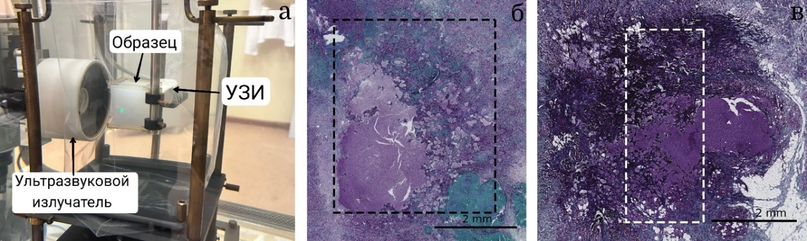
Рис. 1. а) Фото экспериментальной установки; б,в) Окрашенные по Массону гистологические препараты долькового (б) и протокового (в) РМЖ с ГК-разрушениями при одинаковых режимах воздействия. Пунктиром отмечены целевые зоны воздействия.

Литература
- Каприн А.Д. и др. Злокачественные новообразования в России в 2022 году (заболеваемость и смертность). М.: МНИОИ им. П.А. Герцена, 239 с, 2022.
- Пономарчук Е.М. и др. Пилотный эксперимент по неинвазивной нетепловой деструкции муцинозной карциномы молочной железы человека ex vivo методом гистотрипсии с кипением. Клеточные технол биол, (1):21-25, 2024.
- Elhelf I.A.S. et al. High intensity focused ultrasound: The fundamentals, clinical applications and research trends. Diagn Interv Imaging, 99(6):349-359, 2018.
- Hendricks-Wenger A. et al. Immunological eﬀects of histotripsy for cancer therapy. Front Oncol, 11:681629, 2021.
- Mouabbi J.A. et al. Invasive lobular carcinoma: an understudied emergent subtype of breast cancer. Breast Cancer Res Treat, 193(2):253-264, 2022.
- Merckel L. et al. MR-guided high-intensity focused ultrasound ablation of breast cancer with a dedicated breast platform. Cardiovasc intervent radiol, 36(2):292-301, 2013.
- Khokhlova T. et al. Controlled tissue emulsification produced by high intensity focused ultrasound shock waves and millisecond boiling. Acoust Soc Am, 130(5):3498-510, 2011.
- Peek M. et al. Minimal invasive ablate techniques in the treatment of breast cancer: a systematic review. International journal of hyperthermia, 33(2):191-202, 2016

